BAB III
METODE PENELITIAN
- Objek Penelitan
Objek penelitian yang diteliti ini bertempat di Kantor Desa Citapen Kabupaten Bandung Barat dengan memiliki SSID publik wifi KANTORDESA. Kemudian target serangan yang diuji yaitu perangkat Laptop dan perangkat Android yang terhubung pada jaringan Kantor Desa. Peneliti mengambil objek penelitian ini dikarenakan perangkat –perangkat tersebut selalu terhubung dengan koneksi internet untuk kegiatan sehari-hari, baik dalam hal pekerjaan maupun kegiatan pribadi.
Para pengguna wifi publik kadang hanya memikirkan dapat mengakses internet dengan gratis tanpa memikirkan kemanan data-data yang terkirim pada jaringan tersebut. Sehingga menimbulkan kerentanan data-data tersebut tercuri tanpa sepengetahuan pengguna.
- Profil Secara Umum
Kantor Desa Citapen adalah salah satu tempat aparatur desa untuk melakukan tugas dan fungsinya di desa Citapen. Kantor desa ini beralamatkan di Jalan Raya Citapen no67,Kabupaten Bandung Barat, Jawa Barat, Indonesia.
Berdasarkan metode pengumpulan data yaitu dengan melakukan observasi berkaitan dengan penelitian, didapatkan access point yang digunakan oleh pihak Kantor Desa Citapen.
- Spesifikasi Objek
Adapun spesifikasi dari objek penelitian yang akan dilakukan pengujian adalah sebagai berikut :
- Access Point
Untuk media pengujian dengan serangan arp spoofing, dns spoofing dan packet sniffer dibutuhkan access point yang berfungsi mengatur transmisi data sehingga dapat menghubungkan client dengan jaringan internet. Spesifikasi dari access point dengan SSID KANTORDESA adalah sebagai berikut :
Tabel 3.1 Spesifikasi access point SSID KANTORDESA
Nama | Merk | Model | SSID
Access Point | Huawei | EchoLife HG8245H | KANTORDESA

- Client
Objek penelitian yang digunakan sebagai media mendapatkan informasi secara pribadi dan juga simulasi untuk melakukan pengujian dengan metode penetration testing sebagai target/client adalah perangakat Laptop dan Smartphone Android yang terkoneksi pada jaringan wifi dengan SSID KANTORDESA.

- Metode Pengujian
Metode pengujian yang peneliti gunakan adalah penetration testing. Penetration Testing (Pentest) adalah sebuah metode untuk melakukan evaluasi terhadap keamanan dari sebuah system dan jaringan komputer. Evaluasi dilakukan dengan cara melakukan serangan.
Hasil dari pengujian Penetration testing ini sangatlah penting bagi pengelola sistem sebagai tolak ukur untuk meningkatkan keamanan dari sisi komputer maupun jaringannya. Laporan hasil dari pentest ini memberikan masukan terhadap kerentanan yg terdapat pada sistem, sehingga memberikan kemudahan untuk melakukan evaluasi pada sistem keamanan yang sedang berjalan. Berikut alur pentest yang peneliti lakukan :
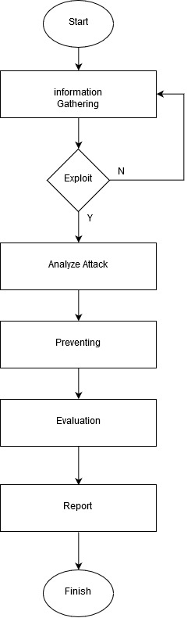
Gambar 3.1 Alur Penetration Testing Peneliti
- Metode Penetration Testing
Disini peneliti akan menjelaskan setiap tahap dari penetration testing yang telah ditunjukkan pada gambar di atas. Untuk penjelasan metode pengujian adalah sebagai berikut :
- Information Gathering
Dalam tahap ini peneliti mencari informasi tentang kebutuhan untuk melakukan tes penetrasi, seperti :
- Mengaktifkan mode monitor pada interface wireless yang dapat mendukung aktifitas monitoring wireless.
- Memonitor keberadaan dan informasi Access Point yang berada di sekitar.
- Informasi ini berupa BSSID, SSID, Channel, jenis enkripsi, dan WPA Handshake.
- Melakukan Crack password wifi menggunakan tools ariodump-ng, aireplay dan hashcat. guna mendapatkan informasi password access point menggunakan informasi yang sudah didapatkan sebelumnya.
- Melakukan pencarian informasi ipaddress client yang terhubung pada jaringan menggunakan tools nmap.
- Exploit
Pada tahap ini merupakan proses pengujian dengan penyerangan sesuai dengan judul yang peneliti ambil yaitu arp spoofing, dns spoofing dan packet sniffer. Serangan tersebut bertujuan untuk mengambil data-data pada client yang terhubung pada jaringan secara diam-diam atau tanpa sepengetahuan//////// client. Untuk penjelasan tentang masing-masing serangan akan dijelaskan sebagai berikut :
11:22:33:44:55:66
- Arp Spoofing
Serangan yang dipakai peneliti disini adalah arp spoofing dengan menggunakan program yang peneliti dapatkan pada situs github.com. Dengan target serangan berupa Access point yang memiliki SSID KANTORDESA serta client yang terhubung pada jaringan tersebut. Berikut alur kerja / scenario dari serangan arp spoofing :
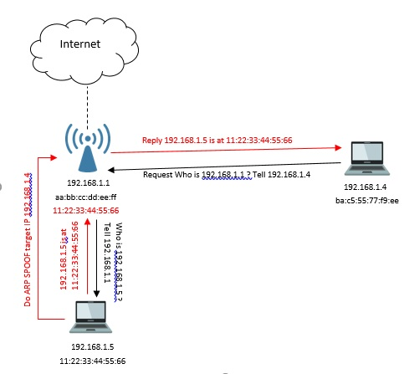
Gambar 3.2 Skenario ARP Spoofing

Tabel 3.2 Skenario Serangan Arp Spoofing
No | Proses Serangan | Keterangan
1 | Information Gathering | - Melakukan scanning ip address client terhadap jaringan wifi KANTORDESA menggunakan tools nmap.
2 | spoofing | - Mengetikkan command dan memasukan ip taget dan ip gateway untuk menjalankan program.  - Melakukan spoofing terhadap router. Mengganti mac address router menjadi mac address peneliti.  - Mengaktifkan ipforward agar target yang diserang masih bisa melakukan akses ke internet.
3 | Man In The Middle | - Mac Address router sudah terganti dengan Mac Address peneliti.  - Setiap packet yang terkirim dari perangkat cliet akan diteruskan terlebih dahulu ke perangkat peneliti kemudian diteruskan kembali ke router.

- Dns Spoofing
Serangan yang dipakai peneliti disini adalah serangan Dns Spoofing dengan menggunakan program yang peneliti dapatkan pada situs github.com. Serangan ini bisa dilakukan apabila peneliti sudah berada di tengah-tengah komunikasi antara target dengan gateway, yang berarti peneliti harus sudah berhasil melakukan Arp Spoofing terlebih dahulu. Berikut alur kerja / scenario dari serangan dns spoofing :
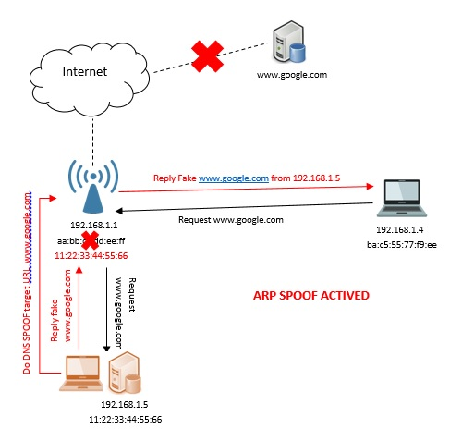
Gambar 3.3 Skenario Dns Spoofing

Tabel 3.3 Skenario Serangan Dns Spoofing
No | Proses Serangan | Keterangan
1 | Membuat Fake Website | - Download file html yang menyerupai tampilan situs aslinya. Kemudian diterapkan pada file html index.html peneliti yang berada di /var/www/html/index.html.
2 | Aktifkan Apache2 | - Mengaktifkan Apache2 sebagai DNS Server local peneliti, sehingga dapat diakses dari luar perangkat peneliti.
3 | Spoofing | - Menjalankan program serangan DNS Spoofing dengan mengetikkan command. Serta menambahkan parameter situs yang akan di spoof dan ip address peneliti.
4 | Mendapatkan data login Client | - Jika client tidak sadar akan serangan DNS Spoof dan memasukan username & passwordnya maka data tersebut akan didapatkan oleh peneliti.  - Client akan disambungkan lagi ke situs yang asli.
- Packet Sniffer
Serangan ini yang peneliti pakai yang terakhir adalah serangan packet sniffer. Ini bertujuan untuk mengambil data-data / informasi pribadi client yang dikirim melalui jaringan tanpa menggunakan DNS Spoofing. Namun serangan ini harus dibarengi serangan Arp Spoofing agar bisa berjalan. Untuk alur dari serangan ini yaitu sebagai berikut :
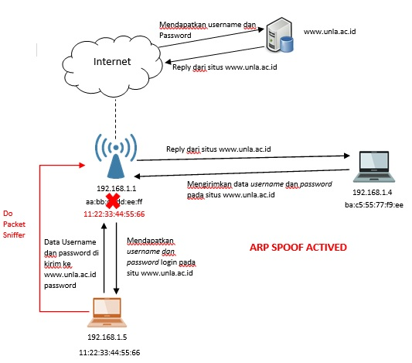
Gambar 3.4 Skenario Packet Sniffer
Tabel 3.4 Skenario Serangan Packet Sniffer
No | Proses Serangan | Keterangan
1 | Menentukan interface adapter wifi | - Memasukan interface adapter wifi (seperti WlanN) pada program yang akan di eksekusi.
No | Proses Serangan | Keterangan
3 | Sniffing | - Mengeksekusi program dengan memasukan command dan parameter yang dibutuhkan.
2 | Mendapatkan Data client login | - Data-data yang client kirim ketika login akan langsung masuk ke perangakat peneliti baik itu salah maupun benar. Dan hanya situs HTTP yang dapat tercapture.

- Analyze Attack
Dalam tahap ini peneliti melakukan analisis terhadap serangan yang telah peneliti lakukan dengan menggunakan tools Wireshark. Peneliti melakukan analisis lebih lanjut perihal sifat yang dilakukan ketiga serangan tersebut, sehingga mendapatkan kerangka kerja dari serangan tersebut.
- Evaluation
Setelah dilakukan simulasi penyerangan dan analisis lebih lanjut, peneliti menemukan celah pada target, hal ini sangat berbahaya apabila dimanfaatkan oleh Attacker atau Hacker dan perlu adanya antisipasi. Sebuah celah baik sekecil apapun akan sangat berbahaya apabila diketahui oleh hacker yang ingin melakukang kegiatan illegal. Serangan Arp Spoofing merupakan hal yang penting dalam penelitian ini karena serangan tersebut bisa memicu serangan-serangan lainnya untuk digunakan. Untuk serangan DNS Spoofing, penyerang akan dengan mudah memodifikasi packet target yang melakukan kegiatan pada jaringan yang sama apabila arp spoof berhasil dilakukan, bahkan penyerang akan dengan mudah mendapatkan informasi pribadi dari target karena tampilan situs penyerang yang menyerupai tampilan situs yang dituju oleh target. Untuk serangan Packet Sniffer, penyerang hanya memonitor interface wireless adapter yang dipakainya untuk mendapatkan data / informasi yang dikirim melalu jaringan yang sama dengan penyerang, tentunya perlu adanya serangan Arp Spoofing untuk melancarkan serangan packet sniffer ini.
- Preventing
Tahap preventing(Pencegahan) yang dilakukan peneliti untuk mencegah terjadinya serangan adalah sebagai berikut :
- Memasang program ARP Watch untuk mendeteksi terjadinya serangan yang diawali dengan Arp Spoofing. Ini merupakan langkah pendeteksian pertama yg harus dilakukan guna mendapatkan notifikasi terhadap serangan yang datang. Program yang peneliti gunakan diambil dari situs github.com dan di buat untuk versi extension .exe agar bisa digunakan pada sistem operasi Windows.

- Melakukan Mac Address Filtering pada router yang dipakai di Kantor Desa Citapen. Setelah mendapatkan notifikasi serangan Arp Spoofing maka yang harus dilakukan adalah melakukan blocking access dengan cara memfilter Mac Address yang digunakan oleh si penyerang agar Mac Address yang sama dan sudah didaftarkan tidak bisa mengakses router Kantor Desa Citapen.
- Memasang Mikrotik guna menggandakan kemanan dari segi otentikasi client.
- Menggunakan firewall pada Access Point (Tergantung Access Point dan firmware) untuk mencegah serangan.
- Dari sisi client harus mengaktifkan firewall yang disediakan masing-masing sistem operasi.
- Selalu cek website dengan protocol Https agar keaman web host terpercaya.
- Menggunakan Virtual Private Network (VPN) pada prengkat pribadi saat menggunakan jaringan publik.
- Reporting
Setelah selesai melakukan tahap pengujian, maka peneliti akan membuat sebuah laporan dari proses pengujian yang dilakukan peneliti. Laporan tersebut berisi informasi celah keamanan, dokumentasi tahap ekploitasi dan cara mencegah celah tersebut.

